Cuestionario para la Sociedad Civil de la Relatora Especial de la ONU sobre la situación de los defensores de los derechos humanos,

Mary Lawlor, agosto de 2020

La Relatora Especial de las Naciones Unidas sobre la situación de los defensores de los derechos humanos, Sra. Mary Lawlor, le invita a usted o su organización a que respondan al cuestionario que figura a continuación. Las respuestas que se reciban servirán de base para el informe temático de la Relatora Especial sobre la cuestión de los asesinatos de defensores y defensoras de los derechos humanos, que se presentará al Consejo de Derechos Humanos de las Naciones Unidas en marzo de 2021.

El cuestionario y la correspondiente nota conceptual sobre el informe se pueden consultar en el sitio web de la Oficina, en inglés (idioma original), así como en francés, español, ruso y árabe (traducciones no oficiales): (https://www.ohchr.org/EN/Issues/SRHRDefenders/Pages/SRHRDefendersIndex.aspx).

Todas las respuestas recibidas se publicarán en el mencionado sitio web, a menos que el remitente haya indicado claramente que no desea que su respuesta se haga pública.

Nótese que hay un límite de 2500 palabras por cuestionario. Sírvase enviar sus respuestas a: defenders@ohchr.org

Fecha final para enviar las respuestas: 5 de octubre 2020

Datos de contacto

Comparta por favor sus datos de contacto en caso de que necesitemos comunicarnos con usted en relación con este cuestionario (opcional) (editado para su publicación)

Tipo de actor (por favor seleccione uno) | x Grupo u Organización de la Sociedad Civil  Defensor o defensora de derechos humanos  Institución académica, de formación o investigación  Otro (por favor especifique):
Nombre de la organización/institución  (si procede)  Nombre de la persona encuestada | Comité de Familiares de Detenidos Desaparecidos en Honduras.
Correo electrónico

Teléfono

Dirección

¿Podemos atribuir públicamente estas respuestas a usted o a su organización? | X Si No  Comentarios (si fuera relevante):

Preguntas

Los defensores y defensoras de los derechos humanos son personas que, individual o colectivamente, trabajan pacíficamente para promover y procurar la protección y realización de los derechos humanos y las libertades fundamentales universalmente reconocidos, de conformidad con la Declaración de las Naciones Unidas sobre los Defensores de los Derechos Humanos.

1) ¿Ha recibido usted, alguno/a de sus colegas o su organización amenazas y ataques en línea o fuera de línea desde el 1 de enero de 2019 hasta el 30 de junio de 2020?

Si

2) En caso afirmativo, ¿puede detallar y, en el caso de Facebook, preferiblemente proporcionar una captura de pantalla con la URL?

En Honduras hay un contexto continuo de estigmatización de la labor de las personas defensoras de los derechos humanos.
En octubre de 2019, se reactivó una campaña de descrédito y criminalización en contra de varios defensores de derechos humanos, entre estos a Bertha Oliva Coordinadora General COFADEH, como representados por esta organización, Rafael Alegría, Coordinador de la Vía Campesina –Honduras, con el fin de deslegitimar su labor en defensa de los derechos humano. En un contexto de creciente militarización de la sociedad.

Como lo demuestra un cartel difundido el 22 de octubre de 2019, que ya había sido difundido en el año 2016, después de un asesinato doble en el Bajo Aguan, en el que se vincula a defensores de derechos humanos con actividades del narcotráfico.

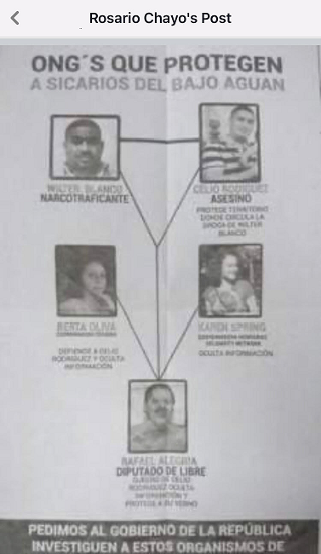

Desde el 14 de abril, de 2020, un presunto policía depurado ha emprendido una campaña de difamación y desprecio público en contra de Bertha Oliva, Coordinadora General del COFADEH, a quien califica, como Mafiosa de los Derechos Humanos. Textualmente dice "Les digo esto no porque tenga amenazas, sino porque todo luchador social está expuesto sobre todos los que no somos queridos por la mafias de las ONG´¨S Lideradas por Berta Oliva que influencia a las demás sembrando odio contra los que hemos sido policías y apoyamos al pueblo"

La situación es tan grave que la oficina del Alto Comisionado para los derechos humanos de la Naciones Unidas Oficina Honduras se viera en la necesidad de emitir un mensaje de preocupación y de respaldo a su trabajo. E ínsito al Estado a adoptar medidas efectivas de Protección.

Bertha junto a otros líderes sociales ha exigido la transparencia en el manejo de los recursos para combatir el COVID-19. Y exigido que las medidas sanitarias sean manejadas por personal idóneo como el Colegio Médico.
Así mismo desde medios institucionales se brinda seguimiento a las violaciones a los derechos humanos en el actual contexto.

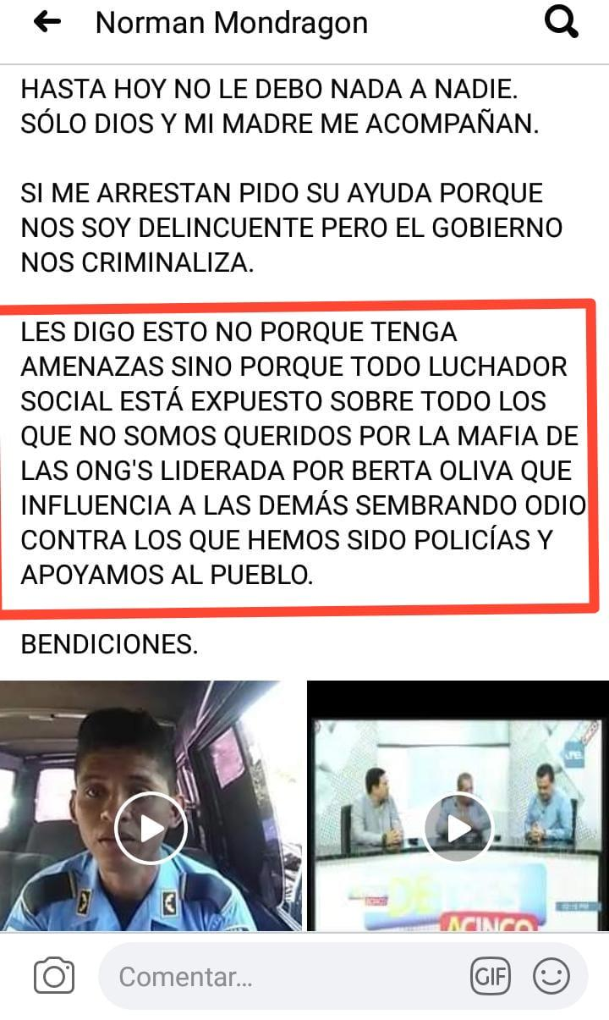

3) ¿Alguna de estas amenazas/ataques se han traducido en asesinatos - puede por favor explicar los pasos desde las amenazas hasta el asesinato, tal y como los ve usted?

En la organización no se han producido asesinatos, pero las reiteradas campañas de desprestigio han generado un contexto que incentiva otras agresiones contra los miembros que la integran. En los meses de marzo y abril desconocidos provocaron incendios en las residencias de la Coordinadora General del COFADEH, Bertha Oliva de y la residencia de la presidenta, Liduvina Hernández.
El 14 de febrero de 2020, el automóvil particular de Bertha Oliva fue objeto de sabotaje, provocando que el motor se fundiera, presuntamente el hecho se dio cuando el vehículo permaneció estacionado frente a un canal de Televisión, cuándo Bertha integraba el panel de un foro de debate.
El 04 de marzo de 2020, la propiedad de Bertha Oliva, para la producción de cultivos que posee en el Valle de Comayagua fue objeto de incendio, provocando la perdida de árboles frutales y la cosecha de la temporada. Los bomberos que acudieron al llamado de terceros aun no determinan la causa del fuego pero sospechan que fue provocado.

Liduvina Hernández, es miembro fundadora del Comité de Familiares de Detenidos Desaparecidos en Honduras, (COFADEH), tiene fijada su residencia en San Pedro Sula, al norte del país. Es la madre un dirigente sindical víctima de la desaparición forzada en enero de 1982, y del dirigente Estudiantil Marco Tulio López Hernández, asesinado en julio de 1992, reiteradamente víctima de amenazas a su vida e integridad, por su labor de denuncia de graves violaciones a los derechos humanos.

El 19 de abril a las 3.00 a.m. la residencia de la veterana defensora de derechos humanos se incendió, cuyo origen aun no determina el Cuerpo de bomberos que atendió el siniestro. El fuego consumió la mitad de la vivienda y la cerca perimetral de la misma.

4) ¿Alguno de sus colegas ha sido asesinado desde el 1 de enero de 2019 hasta el 30 de junio de 2020?

Intentos de asesinatos:
Nuestro colega, Jaime Atilio Rodríguez Peñalba, Profesor de educación media, dirigente del gremio magisterial ha sido Presidente del Colegio de Profesores de Educación Media de Honduras COPEMH en dos ocasiones (2011 2012 – 2016 2017.

El 28 de octubre de 2019, entre 6:45 y 7:00 pm el profesor Jaime se dirigía hacia la estación de autobuses del transporte interurbano que lo llevaría a su casa de habitación, en el camino fue detenido por sujetos armados que lo encañonaron e introdujeron en un vehículo y lo trasladaron hacia rumbo desconocido. Por los relatos podemos asegurar que estuvo detenido en una cárcel clandestina, vendado amarrado de pies y manos, sometido a torturas con agua fría y golpes, insultos y amenazas a muerte.

Después de que el COFADEH denunciara pública y formalmente su desaparición nivel nacional e internacional, fue encontrado con vida el martes 29 de octubre a las 7:45 p.m, cuando cumplía 25 horas desaparecido; amarrado y herido fue lanzado en la ribera del rio Choluteca, presentaba evidentes señales de haber sufrido tortura la profundidad de la herida en su cuello que le daño sus cuerda bucales.

El 19 de octubre de 2019, el conductor vehículo propiedad del COFADEH, Harold Hernández, fue atacado a disparos, justo después de haber dejado en su residencia a una de las abogadas de la Organización, Dora Oliva, que regresaba de revisar un expediente de niños torturados en la zona sur de Honduras, que el COFADEH está representando.

5) Si es así, ¿en qué contexto se produjeron los asesinatos? ¿Ha habido alguna condena por dichos asesinatos?

Entre los meses de septiembre y octubre de 2019, Jaime coordino la campaña de la candidatura que gano el proceso electoral del COPEMH, el pasado 16 de octubre de 2019.

Jaime había sido despedido del sistema de educación, por el gobierno desde el año 2012, por su participación en las movilizaciones en la defensa de la salud y educación y por ejercer su derecho a dirigir el colegio profesional al que pertenece, también enfrenta una demanda por el reparo de 8 millones de Lempiras como represalia por haber aumentado el salario desde el IMPREMAH a los maestros jubilados.
Ha comparecido por dos ocasiones ante los relatores del Sistema Interamericano denunciando la situación de los gremios magisteriales, que han sido despedidos, multados,
suspendidos y derogadas sus leyes; por el apoyo brindado a la resistencia contra el golpe de Estado.
En los casos reportados, hubo amenazas previas
Los casos han sido denunciados a la Dirección Policial de Investigaciones y la Fiscalía de Derechos Humanos. Los hechos denunciados no han sido investigados y los afectados no han recibido información sobre las diligencias realizadas.

Estos hechos se producen en un ambiente de altos índices de desigualdad social y económica con un sistemas de justicia que permiten elevados niveles de impunidad; un Gobierno autoritario e ilegitimo, que asumió el poder bajo serias acusaciones de fraude y vínculos con el narcotráfico; Fuerzas de seguridad altamente represivas; y Empresas privadas con gran poder. Existe una manifiesta falta de reconocimiento de la labor de los defensores. Y conductas permisivas a los ataques a las personas defensoras.

6) ¿Denuncia normalmente las amenazas de muerte? En caso afirmativo, ¿dónde?

Las Amenazas y cualesquier hostigamiento se denuncia a la Fiscalía de Derechos Humanos, cuando los actores están plenamente identificados, y la Fiscalía de Defensores (FEPRODDHH), cuando los agresores son desconocidos. Ninguna de estas fiscalías investiga en forma pertinente las denuncias y el personal de la FEPRODDHH, no tiene formación en derechos de los defensores y aplican metodologías que impiden a los defensores presentar sus denuncias por exceso de formalismo.

El proceder de distintos fiscales, investigadores, jueces de instrucción, puede profundizar la intimidación que produce la denuncia, ya que supone un desgaste derivado del seguimiento de la misma. En algunos casos implica un importante costo económico tras buscar asesoramiento jurídico para intentar asegurar que la investigación se desarrolle de manera adecuada.
El uso de figuras estereotipadas que permiten que las personas defensoras de derechos humanos sean percibidos de forma negativa, como personas que generan conflictos. Y mediante la utilización reiterada de términos que asocian sus acciones con la perturbación de del orden público, la tranquilidad y la seguridad ciudadana.
Obstáculos para el acceso a los expedientes y a la información, dificultades para reunirse con los fiscales ya agentes que dirigen la investigación.
Emisión de Decretos de estado de excepción, la militarización de la institucionalidad y reducción de espacios de dialogo.

7) ¿Qué es lo que, según la experiencia de su organización, ha funcionado bien para responder a las amenazas de muerte? ¿Y para evitar que éstas se traduzcan en el asesinato de las personas defensoras de los derechos humanos?

- La producción de contra narrativas haciendo uso de los medios de comunicación comunitarios o electrónicos;
- Campañas mediáticas o de búsqueda de respaldos políticos, a nivel nacional o internacional.
- Solicitud de medidas Cautelares a la CIDH;
- Levantar acciones urgentes;
- Desplazamientos internos;
- Reubicación;
- Pasantías en un segundo país;
- Levantar el perfil de las y los DDH e incrementar el costo político de tales ataques
- Asilo.

http://old.conexihon.hn/site/noticia/derechos-humanos/conflicto-agrario-y-minero/rafael-alegr%C3%ADa-coordinador-de-v%C3%ADa-campesina
https://nosquedaclaro.com/modus-operandi-las-algunas-ongs-protegen-narcotraficantes-aguan/
https://www.elheraldo.hn/sucesos/1009684-466/asesinan-al-presidente-del-muca-jos%C3%A9-%C3%A1ngel-flores
https://twitter.com/ONUDDHH/status/1254099397849354241
https://www.defensoresenlinea.com/urgente-con-senales-de-tortura-aparece-jaime-rodriguez/

